Ficha de avaliação sumativa n.º4
Nome: N.º: Turma: Data:
A

Domínio 6 O contexto europeu dos séculos XVII e XVIII
Subdomínio 6.2. Um século de mudanças (século XVIII)

Grupo I
A emergência do liberalismo político na Europa
Todos os homens são natural-
Mente livres. Aqueles que,
graças ao poder, ao nasci-
mento ou à riqueza, benefi-
ciam de privilégios, devem
tratar os outros como iguais,
evitando humilhações e
exigências despropositadas.
A violação deste princípio é
que originou a escravidão.
Diderot. “Liberdade”, in Enciclopédia, 1751
A
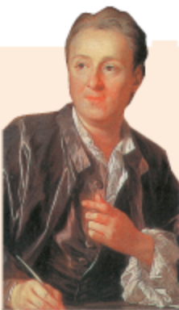
1. Lê os textos.
Os filósofos antigos não
tinham telescópios para
observar os astros, nem
microscópios, nem os
inúmeros instrumentos
com que o método moderno
enriqueceu a Física.
[…]. E que utilidade não resultou destas
experiências!

Luís António Verney, O Verdadeiro Método de Estudar, 1740
B
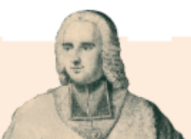

  - Identifica o movimento cultural a que se referem os textos [FA e FB].
____________________________________________________________________________________________________________________________________
__________________________________________________________________

  - Caracteriza, a partir dos textos [FA e FB] e dos conhecimentos adquiridos, esse movimento
cultural.
____________________________________________________________________________________________________________________________________
____________________________________________________________________________________________________________________________________
__________________________________________________________________

  - Explicita, a partir dos conhecimentos adquiridos, o modo como essas ideias chegaram a
Portugal.
__________________________________________________________________
____________________________________________________________________________________________________________________________________
____________________________________________________________________________________________________________________________________

Ficha de avaliação sumativa n.º 4
A
A
Grupo II
A ação do Marquês de Pombal na modernização do país

1. Completa o diagrama.

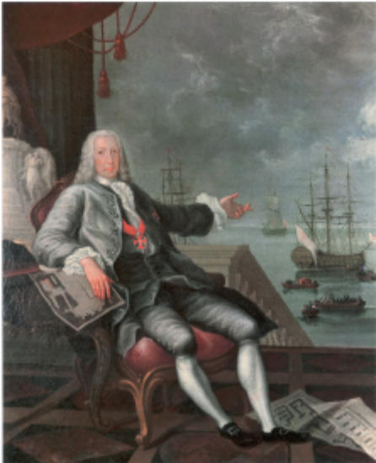
Reforma do Ensino
Instituições reformadas
__________________________________________
Objetivos
_______________________________________________________________
Instituições criadas
_______________________________________________________________

2. Explica as medidas implementadas pelo Marquês de Pombal na tentativa de resolver a difícil
situação económica do país.
______________________________________________________________________________________________________________________________________
______________________________________________________________________________________________________________________________________
___________________________________________________________________
______________________________________________________________________________________________________________________________________
______________________________________________________________________________________________________________________________________

